Летнее развлечение на свежем воздухе

**познавательно-спортивный праздник «Праздник мяча».**

Лето – это время веселья, игр, смеха и улыбок. Данное мероприятие направлено именно на решение этих задач. Просто повеселиться и поиграть в мяч.

**Цель:** отработка навыков владения мячом по средствам игры.

**Задачи:**

1. Совершенствовать двигательные навыки детей.Развивать ловкость быстроту и координацию.
2. Закрепить знание подвижных игр изученных в течении года.
3. Продолжать формировать эмоционально положительное отношение и интерес к движениям;
4. Воспитывать сплочённость группы, дисциплинированность, уважительное отношение друг к другу.

**Целевая аудитория:** все группы МКДОУ д\с №249

**Предварительная работа:** в течении года изучение подвижных игр с мячом , знакомство с видами мячей. Просмотр лэпбука «Спортивный инвентарь».

**Оборудование:** мяч футбольный-2шт, мяч для боулинга, мяч баскетбольный-2 шт, мяч 20см, пластиковые мячи для сухого бассейна, мячики для пин-понга, футбольные ворота, баскетбольные кольца, волейбольная сетка, бубен, ракетка для настольного теннис- 5шт, кегли-10шт.

**Ход мероприятия:**

Во время завтрака во все группы приходит вахтер и отдает бутылки в которых лежит записка, сообщая что это передали специально для детей. После проведения всех режимных моментов воспитатель приглашает детей на улицу для совместного построения.

**Ведущий:** Здравствуйте ребята! А скажите, вы любите мячи? А какие мячи вы знаете? А что можно делать с мячами? Какие молодцы вы столько всего знаете о мячиках, а вам предлагаю сделать зарядку-разминку с мячами…хотите? Ну тогда берите наши мячики и повторяйте за мной.

**Зарядка «Веселые мячики».**

1. Мяч держим двумя руками. Прыгаем как мяч.
2. Стоим на месте, руки внизу. Руки вытянуты, мяч вверх над головой-вниз.
3. Маршируем на месте, одновременно подбрасываем и ловим мяч.
4. Мяч прячем за спиной и передаем его по кругу, на уровне талии.
5. Ударяем об пол и ловим мяч.
6. Руки в сторону, соединяем над головой и перекладываем мяч.
7. Приседаем мяч перед собой.
8. Бег на месте с мячом

**Ведущий:** Молодцы ребята и мячики наши молодцы вон как поднимают настроение. Ребята мне рассказали, что сегодня вам в группы кое то принесли, да?… И что же это? А давайте их откроем. Ой ребята, это же карта сокровища. Кажется кто-то зарыл сокровища прямо на участке нашего детского сада. Ух, как интересно. Может отправимся на его поиски? Ну тогда я вам желаю удачи, кто первый найдёт клад и выполнит все задания получит приз.

**Станции:**

1. Футбол-футбольное поле-повторяем элементы забивания мяча в ворота.
2. Баскетбол-спортивная площадка-закрепляем умение меткость.
3. Боулинг-центральный вход-закрепляем умение прокатывание мяча по прямой.
4. Настольный теннис-березки на входе-закрепляем навык набивание мяча ракеткой.
5. Перебрось мяч-площадки ясельной группы-закрепляем умение перебрасывать мяч.
6. Горячая картошка-запасной вход-повторяем правила игры «Горячая картошка».
7. Веселый мяч-площадка ПДД-эстафета с мячом, закрепляем элемент подбрасывание и ловля мяча.
8. Групповой учаток.

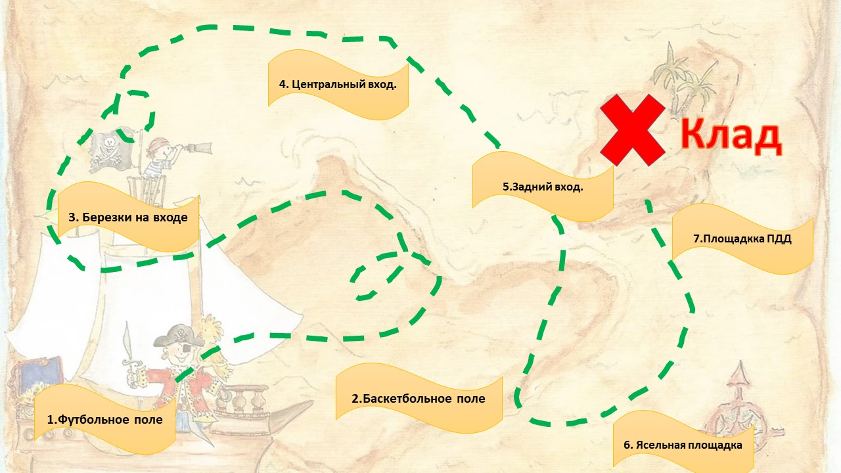

После прохождения всех станций дети приходят на свой групповой участок где стоит коробка с надписью «Клад» или красным крестиком. В коробке лежит записка, воспитатель читает: «Молодцы ребята вы справились с заданием! Вот ваша награда!» в коробке лежат призы на каждого и один мяч для проведения подвижных игр на групповом участке.